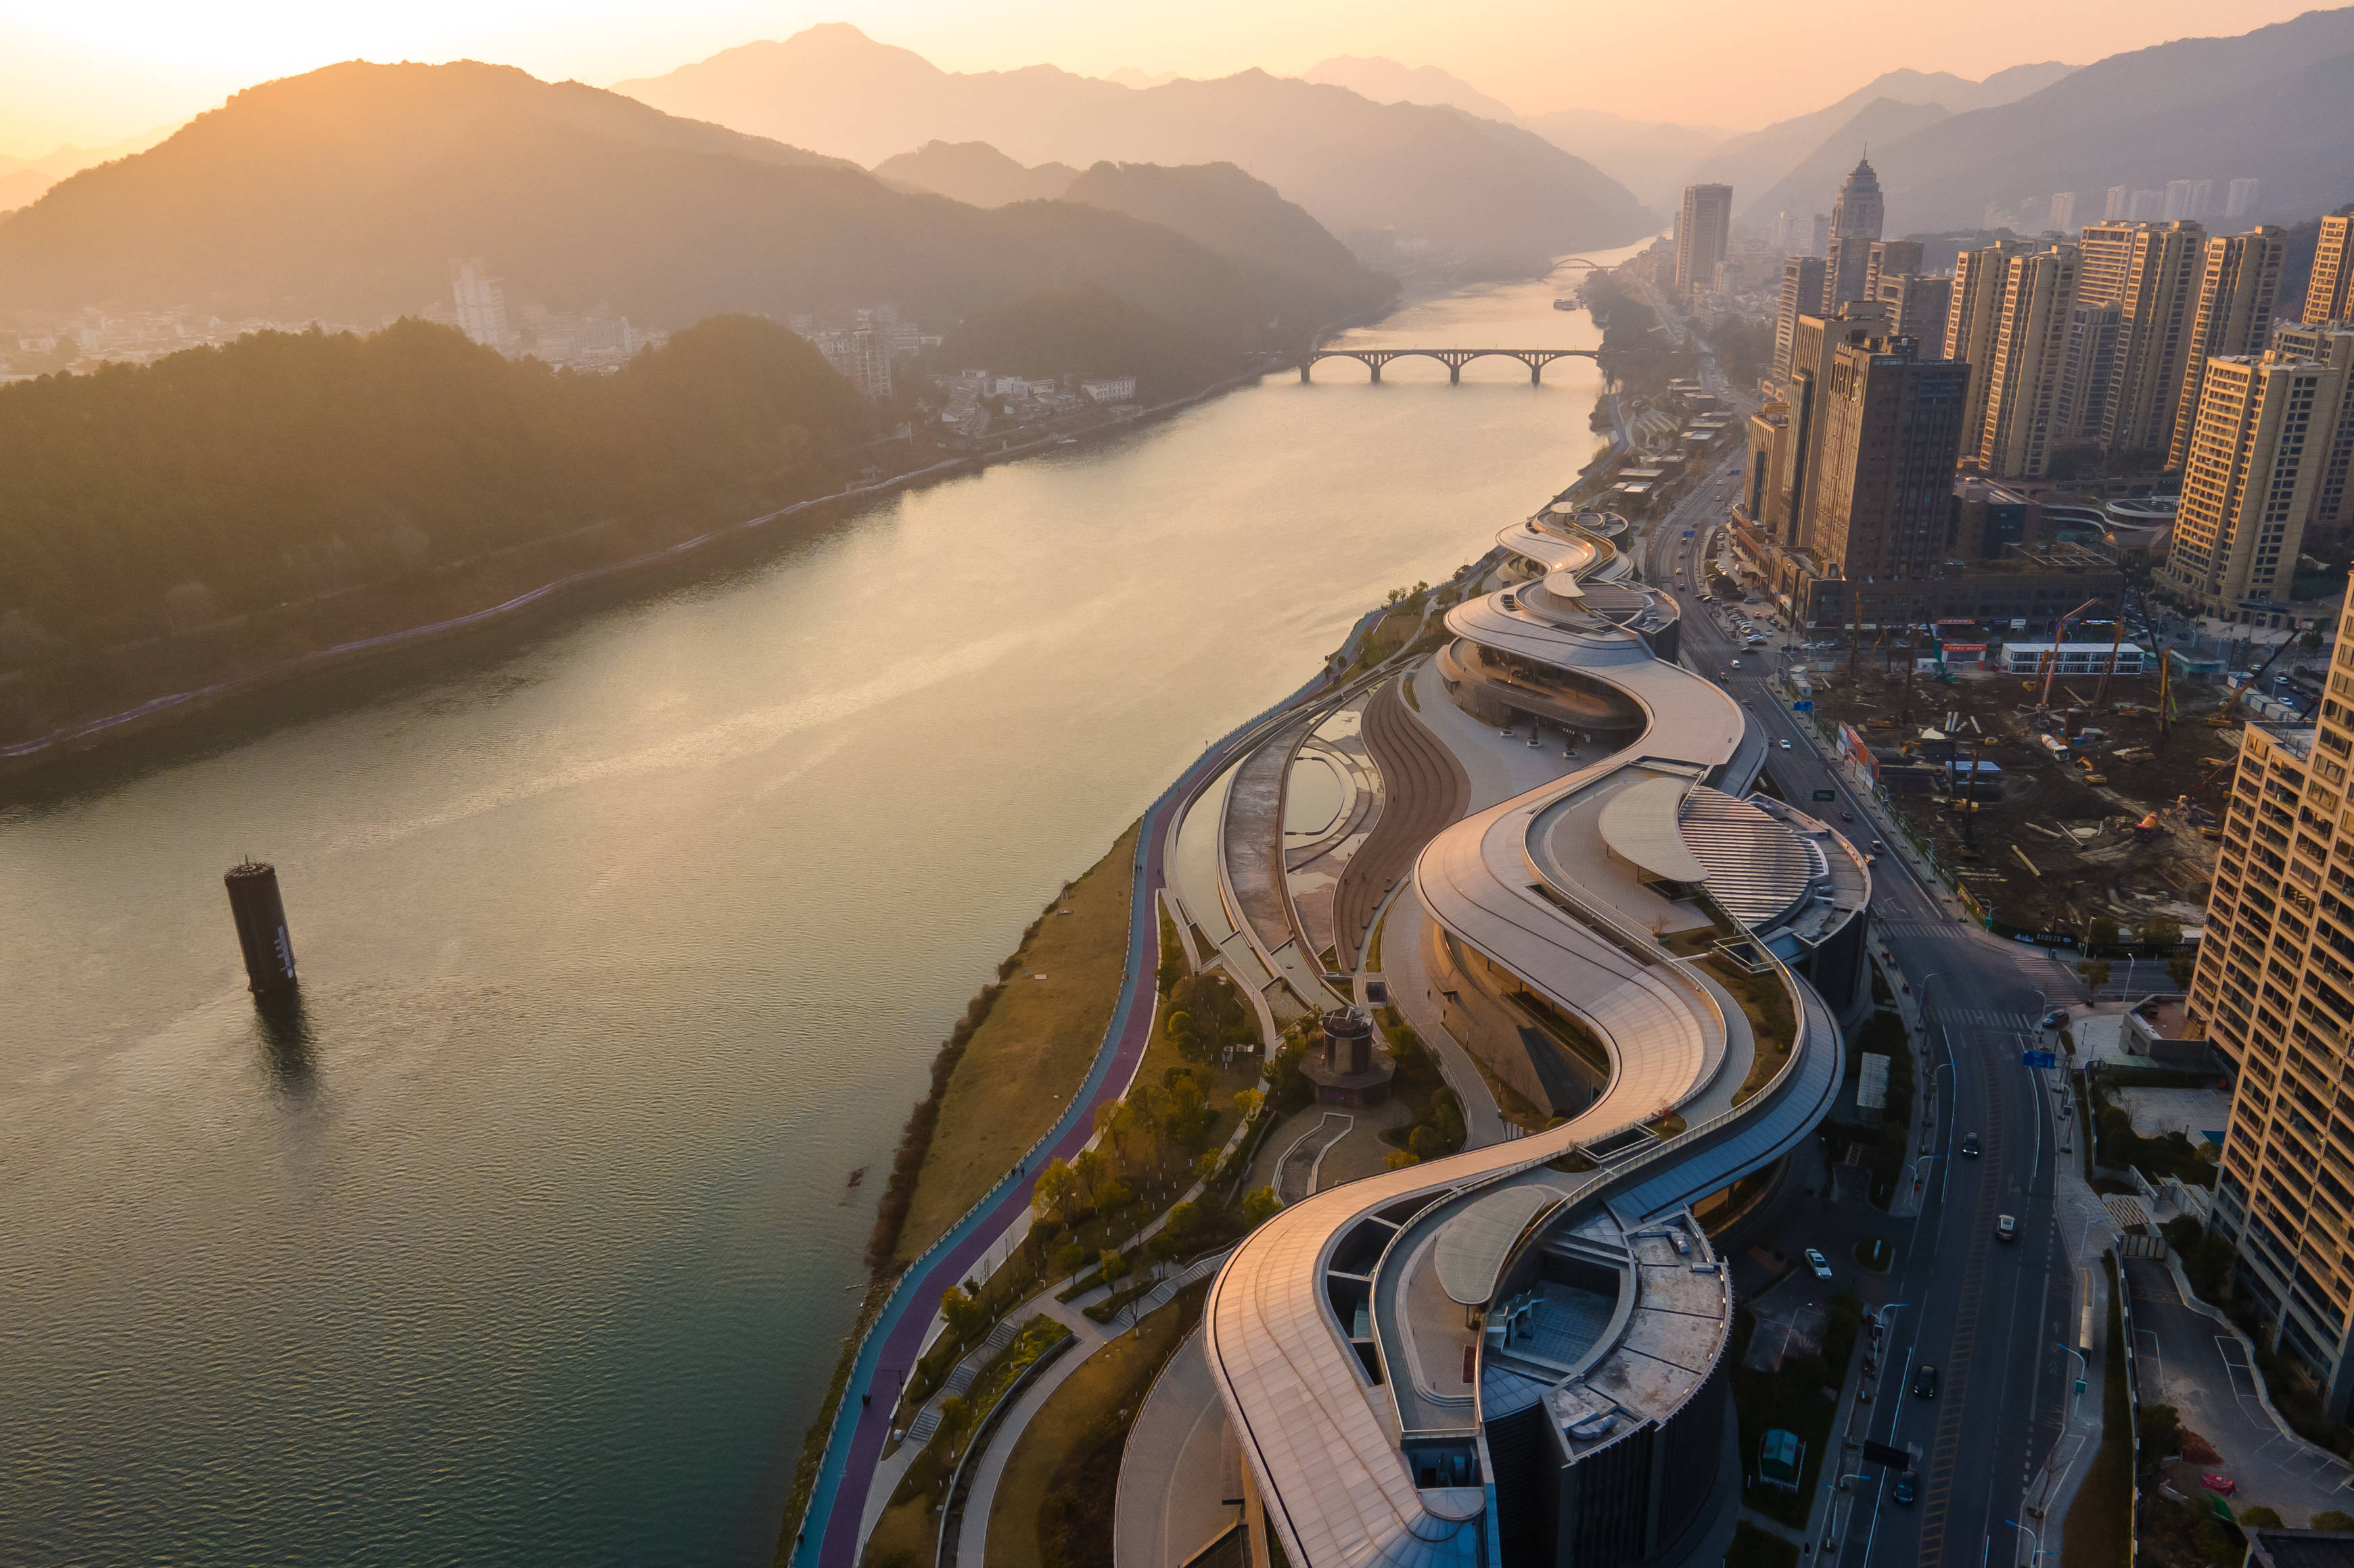
国庆·建德自驾 3 天 2 晚计划（手机版）
杭州出发 ｜ 人少 · 舒服 · 性价比 ｜ 2026.10.1–10.3
信息核实至 2026-09-26 ｜ 门票、房价均为参考区间，以景区与平台当日为准 ｜ 未查实项正文已标注
速览：行前必做 · 交通 · D1 梅城 · D2 溶洞古村 · D3 晨雾 · 吃 · 穿 · 住 · 预算 · 避坑 · 附录
新安江城区江景黄昏航拍 ｜ 图：搜狐，来源见附录

一、🗺 行程总览
雨天玩溶洞古村，晴天爬山看雾；收费景点赶 8 点开门第一批，基本不走回头路。
3 天 2 晚，杭州自驾往返全程约 450km，走杭新景高速。动线：东线（梅城＋富春江）→ 西线（灵栖洞）→ 南线（晨雾）→ 西南线（大慈岩＋新叶）→ 顺路返杭。
D1 · 10/1 🌧 中雨转小雨 21–26℃：梅城古镇 → 七里扬帆游船 → 宿新安江城区。车程约 33km，门票参考约 110–135 元（含船票）
D2 · 10/2 🌧 大雨转阴（约 27mm）19–25℃：灵栖洞 → 新叶古村 → 宿新安江城区。车程约 55–60km，门票参考约 80＋68 元（联票 125–148 更省）
D3 · 10/3 ⛅ 多云转晴 19–24℃：下涯之江村晨雾 → 大慈岩 → 午后返杭。车程约 50km，门票参考约 80 元（索道另计）
天气背景：近十年 10 月上旬建德平均最高 27.3℃ / 最低 19.2℃，昼夜温差约 8℃，约 43% 的日子有雨。预报时效有限，出发前 2–3 天务必复查。

二、✅ 行前必做（9/26–9/30）
- 今天就订房。国庆是建德旺季（2024 国庆民宿入住率 85%+，已查证），房价普遍涨至平日 2–3 倍（参考区间）。优先选“可免费取消”房型，截图留单防临时毁约。
- 门票预约。大慈岩、灵栖洞、新叶古村、七里扬帆等国有景区需线上实名预约购票：官方“趣游建德”小程序/公众号，或携程、美团、同程。⚠ 七里扬帆游船每天仅 10:30 一班船（已查证），务必提前 1 天以上买票。
- 出发前 2–3 天复查天气（本计划天气为 9/25–26 查询的预报）。
- 车辆。油/电出发前补满（桐庐、建德服务区国庆易饱和）；电车可查建德城区充电桩——2023 年已建成 271 个、乡镇已布点（已查证）。
- 行李。雨具必备、防滑运动鞋、薄外套（详见“穿”）。

三、🚗 行 · 自驾交通
路线：杭州 → 杭新景高速（国家编号 G6021，其中袁浦—桐庐段与 G25 长深共线，路牌常写“G25 长深（杭新景）”）→ 建德。约 130–140km，不堵车 1.5–2 小时。
过路费：平日约 40–50 元（参考区间）；2026 国庆 10/1 00:00–10/7 24:00 七座及以下小客车免高速通行费（已查证）——此行过路费 0 元。
出发时段：避开出城高峰 9/30 12:00–10/1 20:00（杭州高速交警提示）。优选：① 10/1 早上 6:00 前出发；② 9/30 晚 20:00 后出发先住进建德（过路费自付约 45 元，换来 10/1 睡饱再玩，更舒服）。
堵点：桐庐服务区、建德服务区易饱和（少停留或错时停）；千岛湖收费站出口缓行；高速红色段可走 G320 国道平行段绕行。
返程：推荐 10/3 午后出发，避开 10/6–10/7 返程高峰（4 天版则 10/4 午后回）。
山路：大慈岩、灵栖洞、新叶都在丘陵区，盘山弯道多但铺装良好，普通轿车无压力；尽量不赶夜山路。
停车：梅城古镇基本免费（停外围步行进古城，节假日车位紧）；大慈岩、灵栖洞有景区收费停车场（约 10–20 元/次，经验估算，金额未查实）；之江村晨雾点停绿道入口路边即可。

📍 当地车程速查
城区→梅城古镇：约 33km / 40 分钟
城区→七里扬帆码头：约 30–35km（姚坞码头在梅城）
城区→下涯之江村：约 15–20km / 25 分钟
城区→大慈岩：约 26km / 35–40 分钟
大慈岩→新叶古村：约 6km / 10–15 分钟
城区→灵栖洞：约 25–30km / 35–45 分钟（航头镇）
灵栖洞↔大慈岩：约 29km / 40 分钟

四、🧭 玩 · 逐日行程

D1 ｜ 梅城古城 ＋ 富春江小三峡
10 月 1 日（周四）· 中雨转小雨 21–26℃ · 宿新安江城区
06:00 前：杭州出发，约 2 小时到梅城。
08:00：进严州古城：清晨老街几乎没人（国庆上午 9 点后会满城，杭州网报道）。一横一纵两条街走澄清楼、建德侯牌坊、六眼古井、竺可桢旧居，登古城墙俯瞰三江口。街区免门票（免费；展馆联票 20 元、玉带河摇橹船 50 元为参考价）。
10:30：七里扬帆游船（约 110–135 元含船票）：富春江“小三峡”、《富春山居图》实景地，全程约 2–3 小时。雨天烟雨江面别有意境，船上有遮蔽。
13:00：午餐严州小厨（人均约 30 元尝 6 种小吃）或小武包子铺：豆腐包、严州烤饼、玉米粿。
14:00：驱车进城（33km），15:00 入住新安江边酒店。
傍晚：雨小就去紫薯绿道散步（约 3.5km 紫色跑道，罗桐埠码头—紫金大桥），彩虹桥看“白纱奇雾”；晚餐莘府·老豆腐鱼头（人均 60+）或胖子大排档（奶酸菜鱼）。
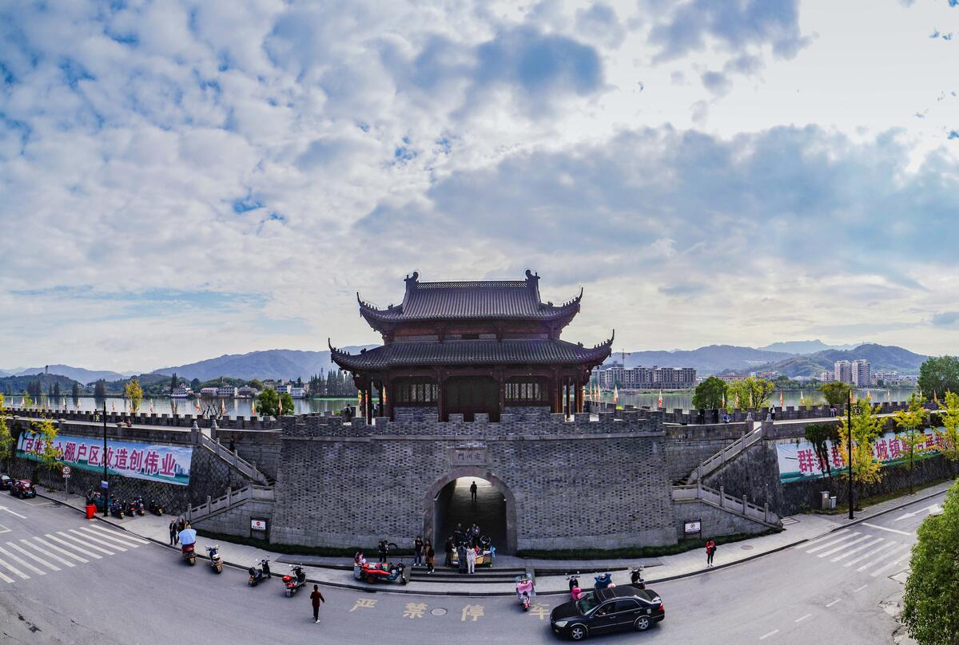
严州古城墙与城楼 ｜ 图：浙江在线，来源见附录
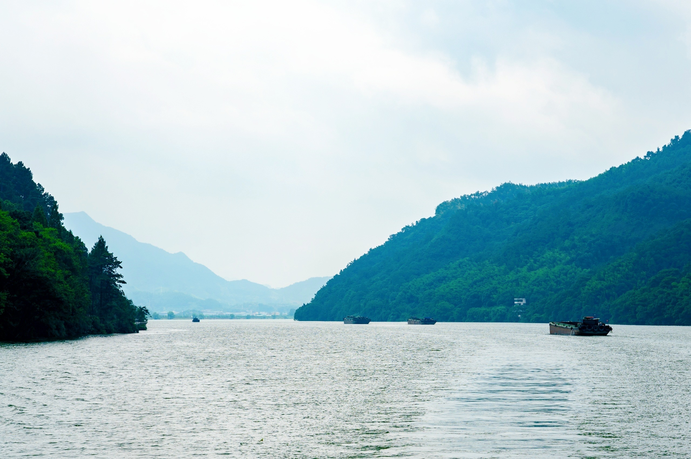
七里扬帆 · 富春江小三峡 ｜ 图：人民日报客户端，来源见附录
⚠ 要紧提醒 · 雨天备选
班船坑：七里扬帆每天仅 10:30 一班船（以景区当日公告为准），提前 40–60 分钟到姚坞码头；人少不发船（约 20 人成船），国庆无此问题但务必提前买票。
雨太大备选：砍掉游船，古城慢逛＋咖啡馆躲雨，下午直接进城休息。

D2 ｜ 灵栖洞 ＋ 新叶古村
10 月 2 日（周五）· 大雨转阴 19–25℃ · 宿新安江城区
09:30：出发灵栖洞（25–30km）。
10:15：灵栖洞（80 元）：灵泉、清风、霭云三洞＋灵栖石林，《西游记》《封神榜》取景地；清风洞恒温 14–17℃——雨天最舒服的玩法。游约 2 小时。
12:30：午餐航头/寿昌镇：寿昌炒粉干、剁椒馄饨（价格未查实）。
13:30：驱车新叶古村（约 29km）。
14:15：新叶古村（68 元 · 线上 60–68）：“中国明清建筑露天博物馆”——16 座古祠堂、200 多幢明清民居、抟云塔＋文昌阁＋南塘倒影。雨天游客更少，廊檐躲雨看古村；顺手买新叶水米糕。
17:00：返城区（约 26km），晚餐建德肉圆/江鲜，养精蓄锐。
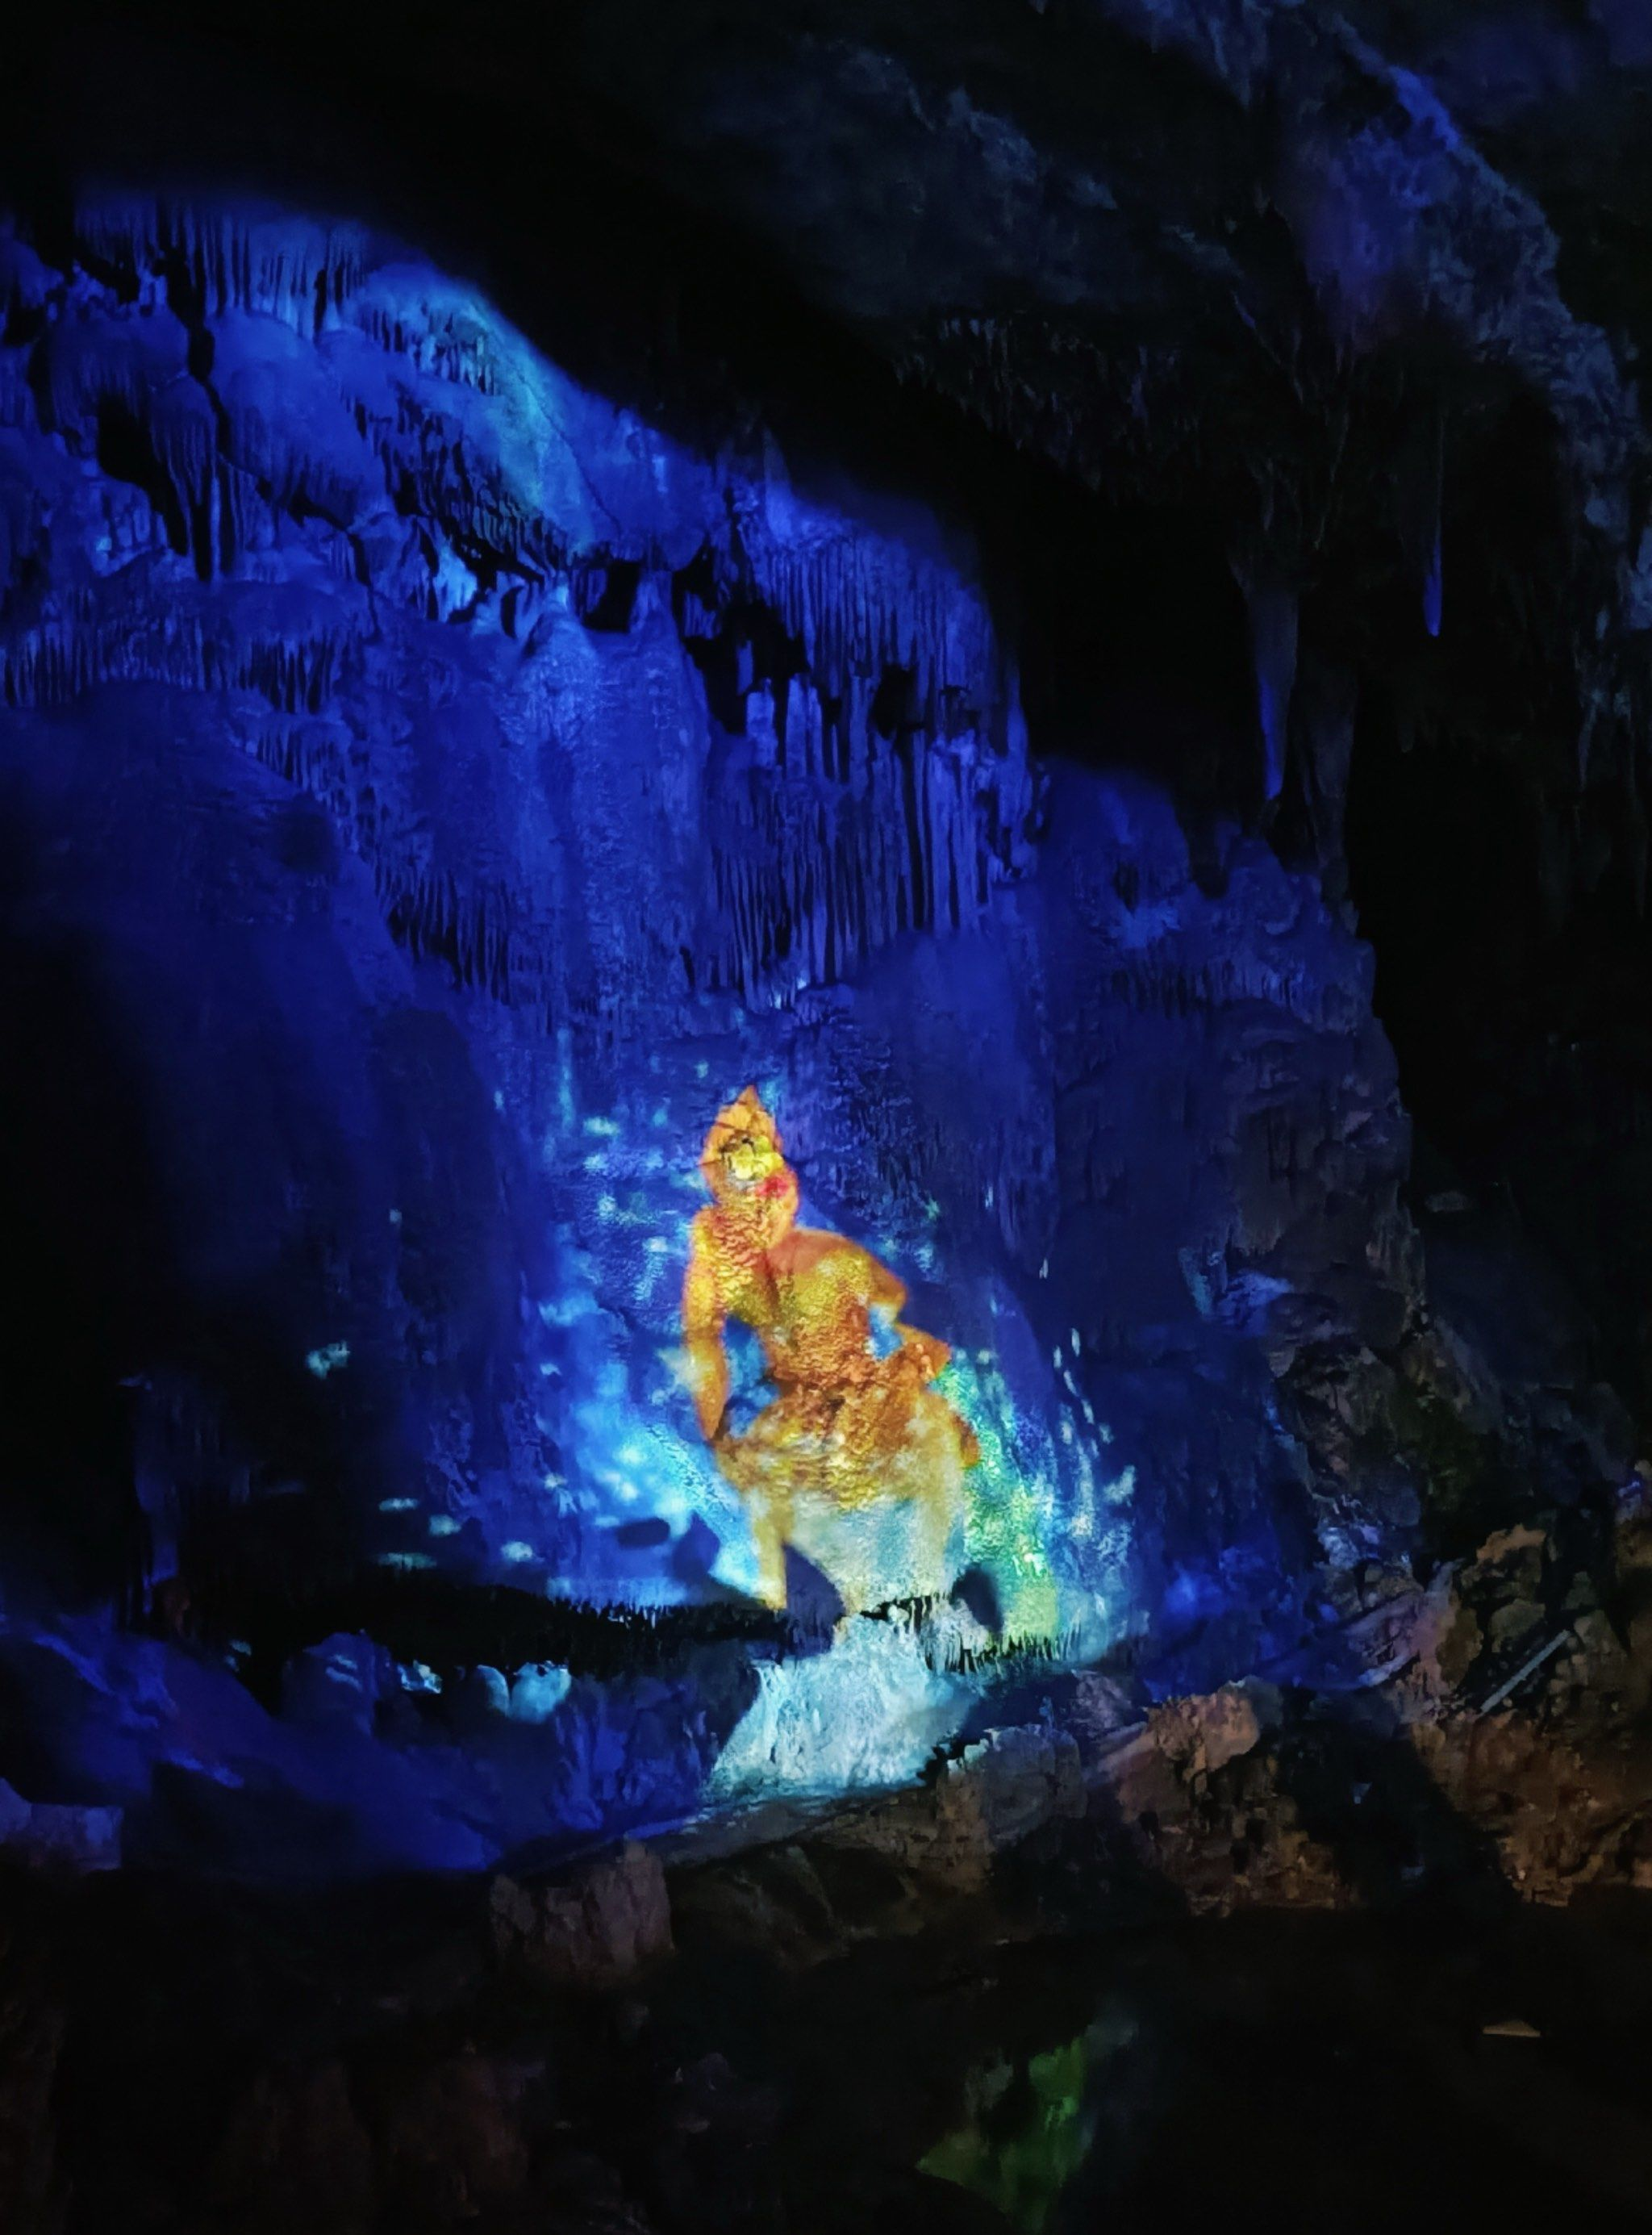
灵栖洞溶洞 ｜ 图：大众点评，来源见附录
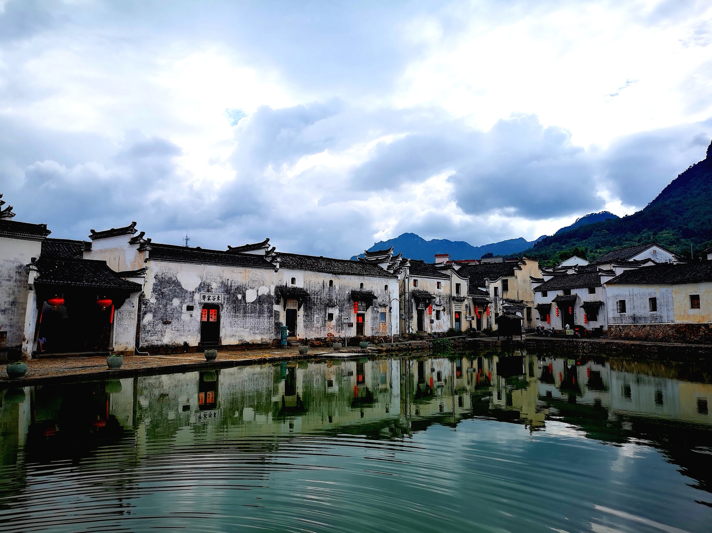
新叶古村与南塘倒影 ｜ 图：太平洋电脑网，来源见附录
💰 省钱提示 · 雨太大备选
联票：大慈岩＋新叶联票 125–148 元（参考价），比单买省。
雨太大备选：新叶挪到 D3 顺路（就在大慈岩旁 6km），下午回酒店休息。

D3 ｜ 晨雾 ＋ 江南悬空寺
10 月 3 日（周六）· 多云转晴 19–24℃ · 午后返杭
05:50：出发下涯之江村（15–20km）。
06:00–07:30：看新安江晨雾（“杭州小东江”，免费）：江水常年 17℃，雨后转晴是平流雾概率最高的组合；绿道边停车沿江走。
07:45：回城早餐：碗比锅大 / 花半朵豆腐包（约 1.5–2 元/个）。
08:10：抵大慈岩（26km），08:20–11:20 游“江南悬空寺”（80 元 · 线上 75）：元代依崖筑庙，“山即佛身、佛即山体”的天然立佛；建议索道上、步行下（索道上行 80/下行 70）。赶 8:00 首批入园，10 点后索道排队（2025 国庆曾设排队补给站）。
11:30：午餐里叶村白莲炖土鸡（里叶白莲，南宋贡品）或新叶村小吃。
12:30：启程返杭（大慈岩→航头/建德西上高速），约 14:30–15:00 到杭州。
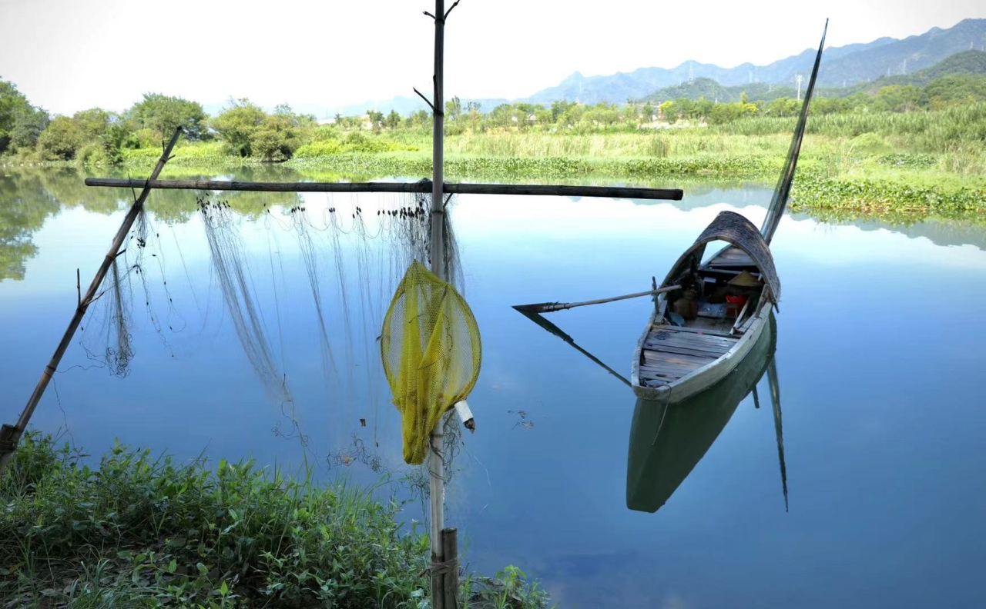
下涯 · 新安江晨雾 ｜ 图：浙江在线，来源见附录
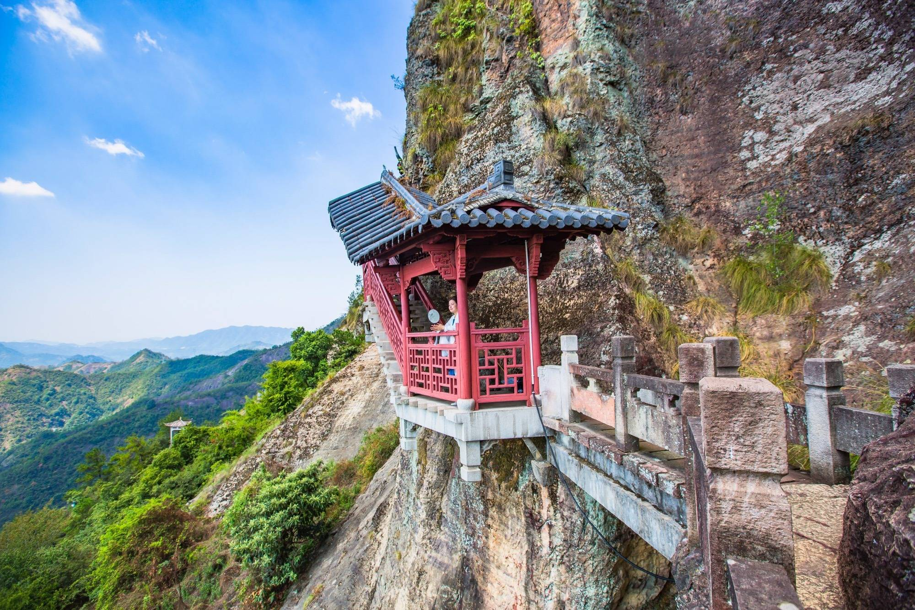
大慈岩 · 江南悬空寺 ｜ 图：搜狐，来源见附录
🌅 晨雾说明 · 懒人替换 · +1 天扩展
晨雾看缘分：10 月概率比夏天低（具体未查实），雨后转晴清晨最值得赌；看不到也不亏，清晨江边很安静。
懒人替换：不想爬山就把大慈岩换成建德绿道骑行（约 18km，乾潭—严东关）或胥岭古村徒步（免费小众，海拔 400m 古村梯田）。
+1 天扩展（4 天 3 晚，10/1–10/4）：D3 拆开——上午大慈岩＋新叶（住梅城或大慈岩镇）；D4 上午建德绿道骑行或情人谷/好运岛（含船约 70 元起，参考价；情人谷单独票价未查实）→ 午后返杭。节奏更松，且 10/4 之后住宿价格开始回落（经验）。
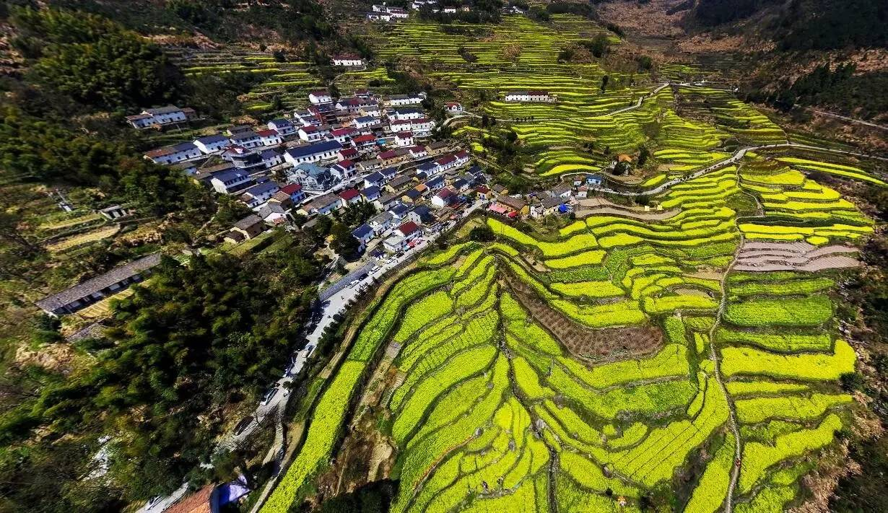
胥岭梯田（春季花季图，10 月为稻收梯田景象）｜ 图：搜狐，来源见附录

五、🍜 吃 · 建德味道
建德豆腐包 约 1.5–2 元/个
薄皮嫩豆腐辣馅蒸包，建德早餐代表。
去哪吃：碗比锅大（市区）｜小武包子铺、花半朵（梅城）
严州烤饼 约 5 元/个
梅干菜肉馅贴炭火炉壁烤至金黄。
去哪吃：方顺和、胡武华（梅城老街）
严州干菜鸭 价格未查实
麻鸭＋梅干菜焖卤，严州名菜。
去哪吃：梅城一带菜馆
砂锅鱼头 / 新安江鱼头 莘府人均 60+
浓汤、剁椒、奶酸菜鱼等做法，新安江招牌河鲜。
去哪吃：莘府、新安大院、白沙人家、胖子大排档
玉米粿 价格未查实
玉米面外皮油煎，馅有雪菜豆腐、臭豆腐两种。
去哪吃：严州府原味玉米馃（梅城正大街）
新叶水米糕 价格未查实
米浆发酵蒸制，松软带酒酿微甜，有桂花版本。
去哪吃：新叶古村（2016 建德十大特色小吃）
里叶白莲 价格未查实
粒大圆润、炖熟不烂不散，南宋贡品；可配土鸡火腿。
去哪吃：大慈岩镇里叶村（伴手礼可选）
其他
建德肉圆、寿昌炒粉干、剁椒馄饨、三都鱼圆/麻糍。
去哪吃：城区 / 寿昌 / 梅城
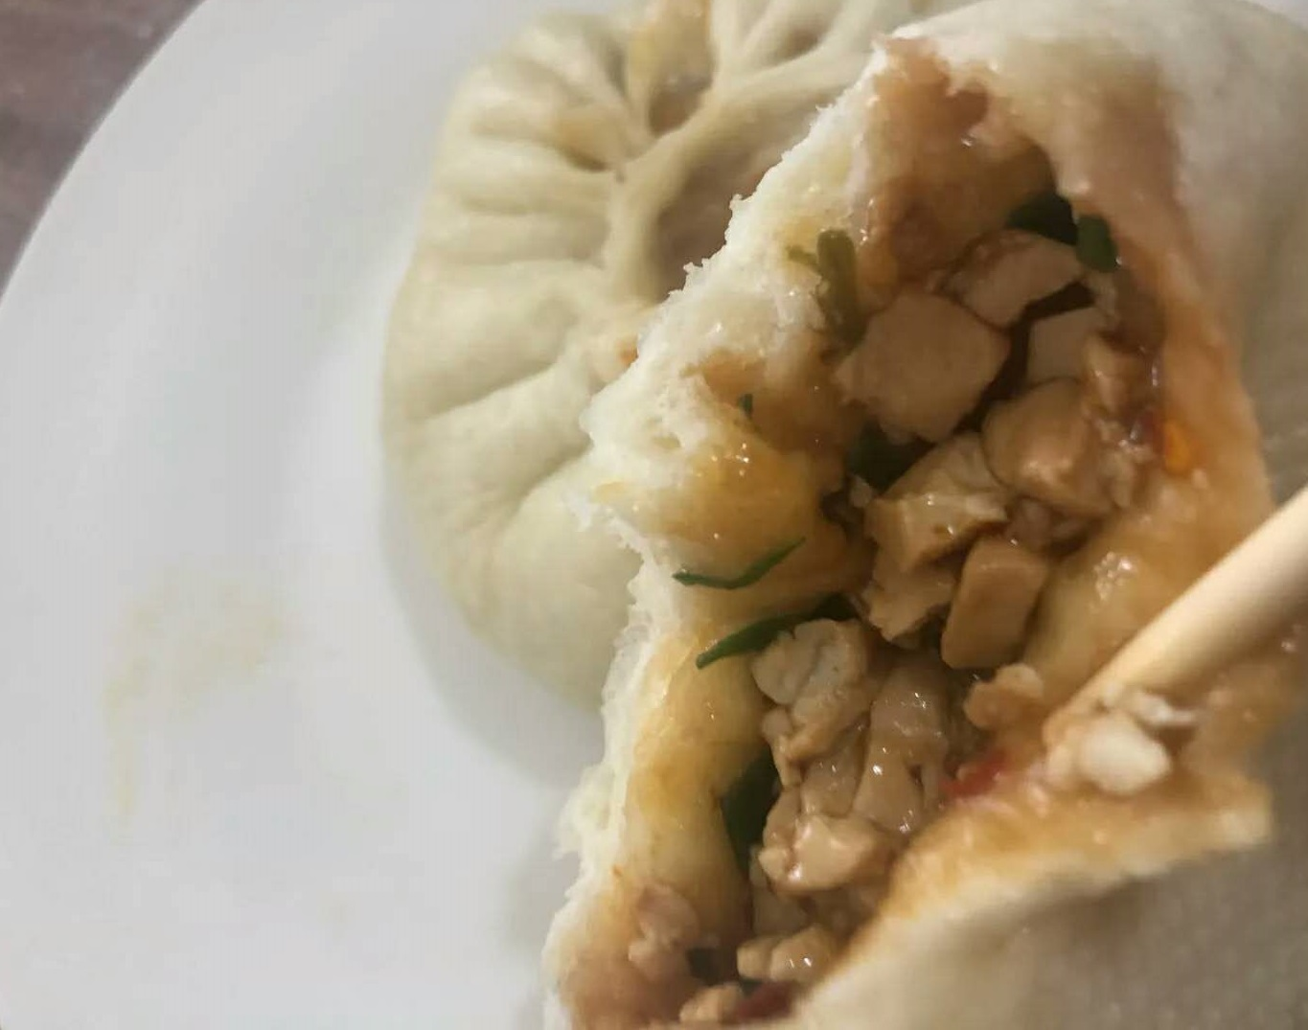
建德豆腐包 ｜ 图：搜狐，来源见附录
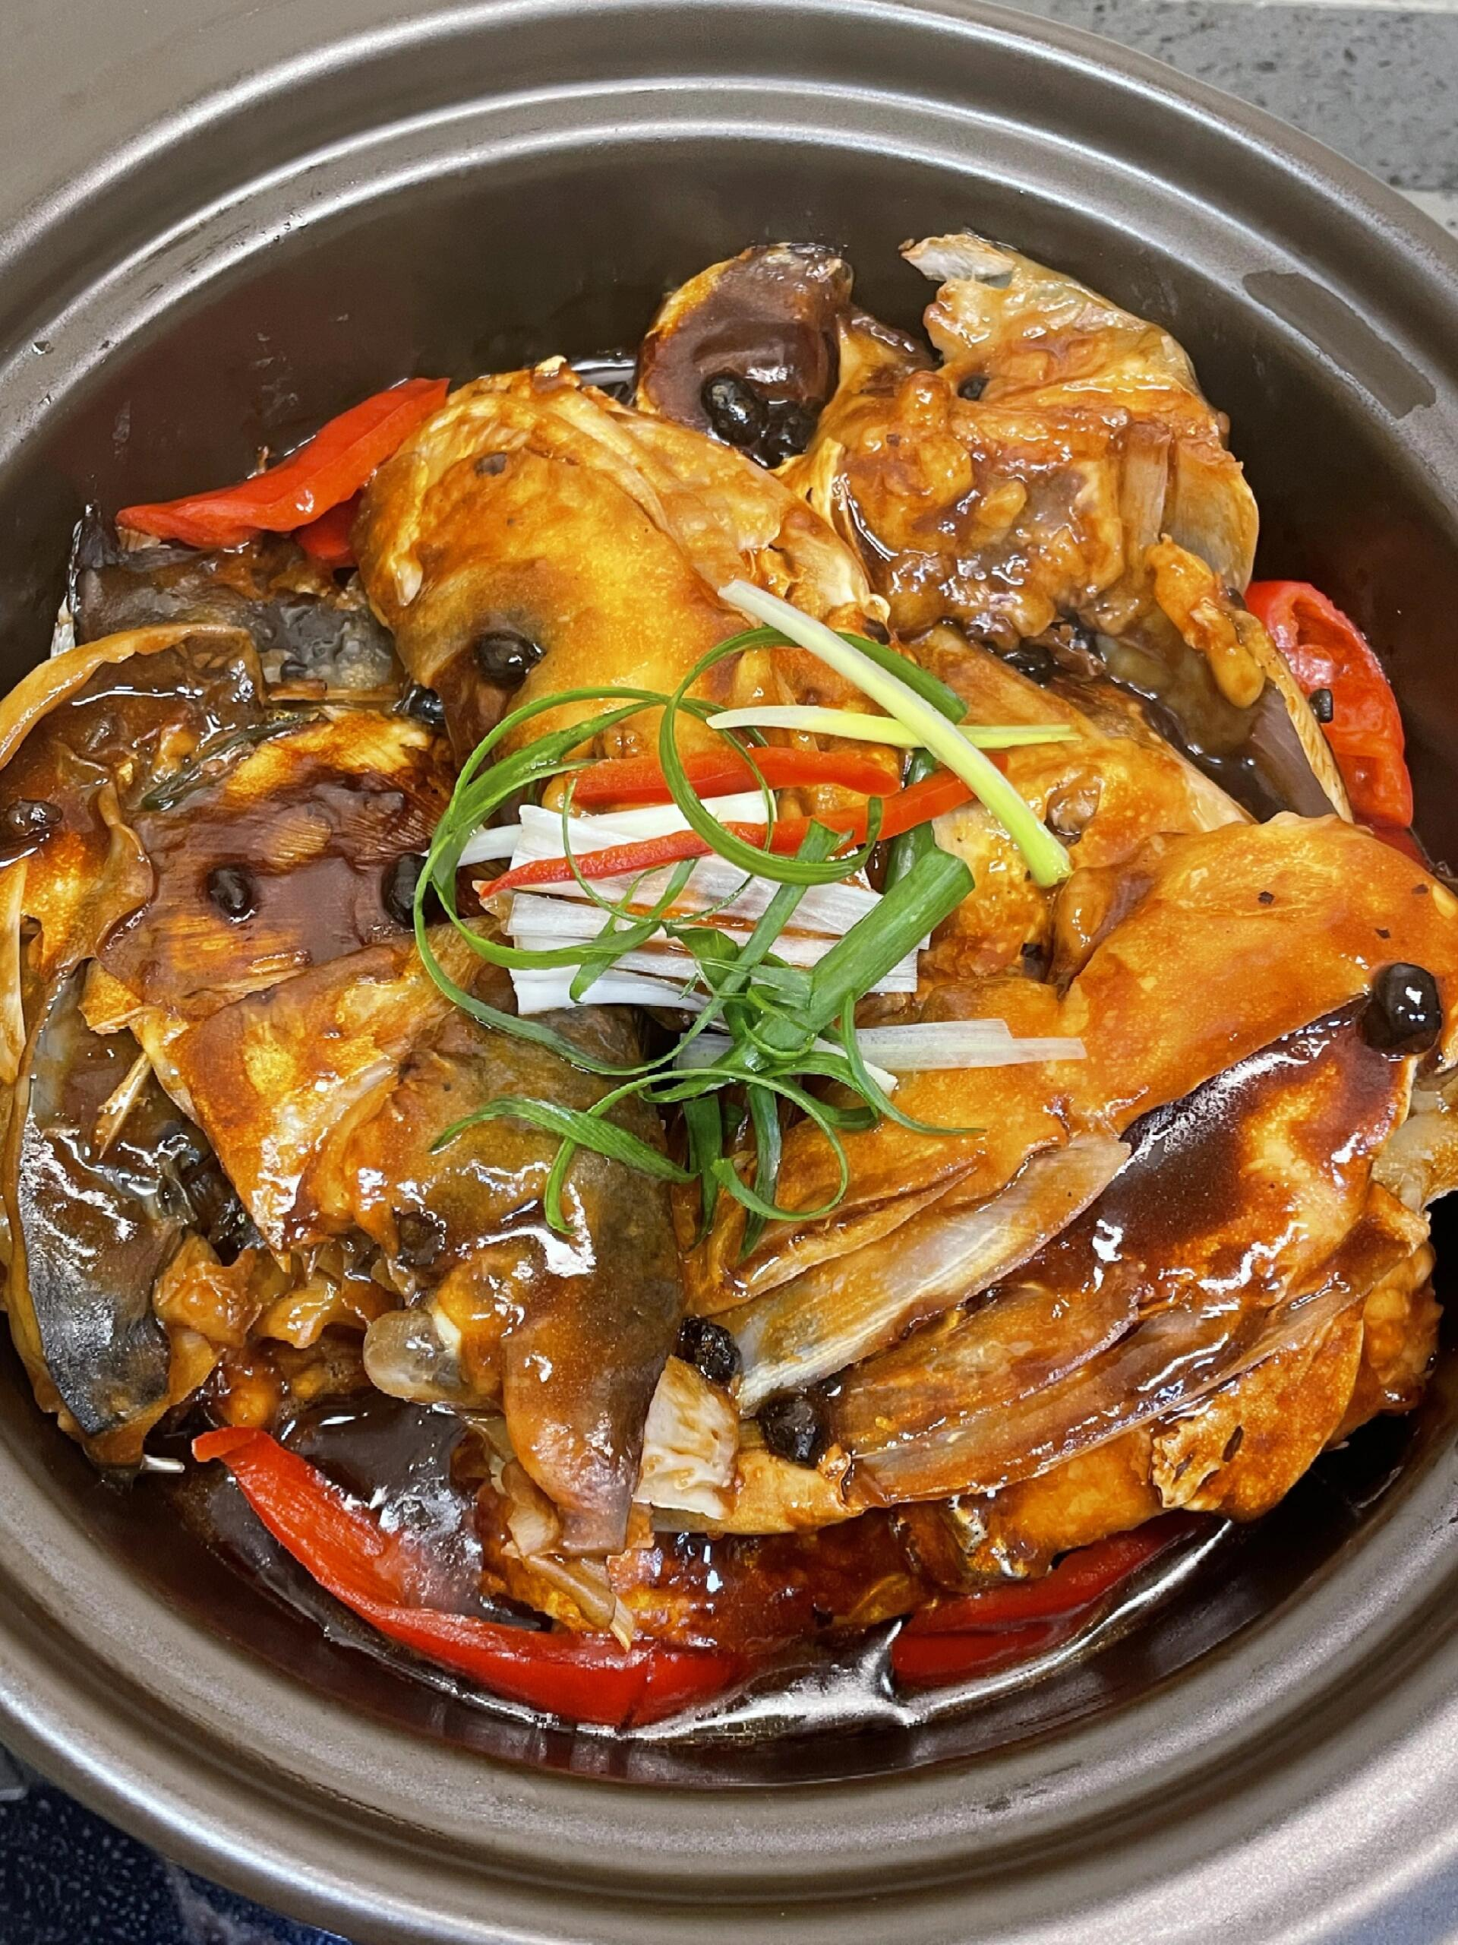
砂锅鱼头 ｜ 图：知乎，来源见附录
餐馆速查：严州小厨（梅城府前街，人均约 30 元）、严州三十一道（梅城）、莘府·老豆腐鱼头（江滨路，人均 60+）、胖子大排档（新安江，奶酸菜鱼）、小李烧烤（晚 5 点营业，十多年老店）。
吃法建议：早餐留给豆腐包；江鲜点鱼头；伴手礼选里叶白莲、严州酥饼；标“未查实”的价格以现场标价为准。

六、🧥 穿 · 10 月天气与行李

🌤 天气预报（9/25–26 查证）
10/1：中雨转小雨 21–26℃
10/2：大雨转阴（约 27mm） 19–25℃
10/3：多云转晴，19–24℃
10/4–7：晴到多云，16–26℃
穿衣公式：短袖/薄长袖 ＋ 薄外套（风衣或卫衣）为主；10/2 雨后转凉换长裤＋夹克；清晨看雾、江边夜游加防风外套——江水常年 17℃，江边明显凉。
- 雨伞＋轻便雨衣（必带）
- 防滑运动鞋（大慈岩爬山、雨天石板路）
- 薄外套 / 防风外套
- 防晒（10 月紫外线仍强）
- 驱蚊水、充电宝、保温杯
- 少量现金（村口小摊）、常备药

七、🏨 住 · 哪里舒服又划算
新安江城区 推荐首选
江滨路吃喝集中、江景酒店多、到各景点车程最均衡。适合第一次去、不想夜赶路的人。注意：旺季较热闹。
梅城古镇
民宿性价比高——平日 200–300 元能住到不错品质（参考价）；清晨无人的老街随便逛。适合想逛古城吃小吃的人。注意：配套比城区少，D1 晚进城需 33km。
下涯 / 之江村
出门即新安江绿道，晨雾摄影基地。适合拍晨雾、求静——适合自驾，配套少。
代表住宿：景澜·新安江宿（江景，约 444 元/晚起）、雷迪森怿曼严州古城店（江景房 300+，曾含下午茶/泡池）、金源昌民宿（梅城正大街 18 号）、枕湖吟舍（三面环湖）、伴梅居（山间清幽）、朴宿·所在（之江村黄饶前溪头村，出门即绿道）。均为参考价，以平台实时价为准。
订房注意：① 国庆房价普遍涨至平日 2–3 倍（全国规律，参考区间），2024 国庆建德民宿入住率 85%+；② 距出发仅几天，立即下手别等；③ 优先“可免费取消”＋大平台渠道，截图保存订单（节假日毁约、坐地涨价有投诉先例）；④ 10/4–5 后房价明显回落（经验），时间灵活可考虑 4 天版错后住。

八、💰 预算 · 人均参考（2 人 1 车，住 2 晚）
项目 | 省钱档（约 750–1350 元/人） | 舒适档（约 1800–2800 元/人）
油费＋过路费（国庆过路费 0） | 130–160 | 150–180
住宿 2 晚（国庆旺季价·估算） | 300–500 | 700–1200
门票 | 0–230（少进收费点） | 330–430（全打卡，索道另加约 150）
餐饮 3 天（人均 80–120/天·估算） | 250–350 | 450–700
其他（停车/零食/租车·估算） | 60–120 | 150–300
合计 | 750–1350 | 1800–2800
门票说明：舒适档按 D1 游船 135＋D2 灵栖 80＋新叶 68＋D3 大慈岩 80≈363 元计。省钱档靠免费点：梅城街区、下涯之江村、紫薯绿道、建德绿道、胥岭。
- 大慈岩＋新叶联票 125–148 元，比单买省
- 线上价常低于挂牌（约 75 vs 80）
- 早餐豆腐包 1.5 元管饱
- 自带水杯零食
- 3 天 2 晚走完就回，不吃第四天住宿

九、🛟 避坑 · 人少心法
- 赶早不赶晚。收费景点赶 8:00 开门第一批，10:00–15:00 是团队客高峰；梅城必须 8 点前进古城（2021 国庆上午 9 点已满城）。
- 七里扬帆班船坑。每天仅 10:30 一班（以景区当日公告为准），前 1 天买票，提前 40–60 分钟到码头；人少不发船（约 20 人成船）。
- 预约先行。国有景区线上实名预约（“趣游建德”小程序/携程/美团/同程）；2025 年免票政策不含国庆（已查证），按挂牌价备预算，别赌免票。
- 人少备选（都免费）。胥岭古村梯田徒步、建德绿道骑行、下涯之江村（白天几乎没人）、紫薯绿道（傍晚本地人多但不挤）。
- 晨雾看缘分。10 月概率比夏天低（具体未查实），雨后转晴清晨最值得赌；看不到就把时间还给睡眠。
- 雨天备案。10/1–2 有雨（预报），行程已按“雨天玩溶洞古村、晴天爬山看雾”排；山石板路湿滑，雨大就把大慈岩顺延或换绿道。
- 防坑。停车认准正规场地；餐饮先问价；网约车用平台；买莲子认准“里叶白莲”产地，货比两家。
- 应急。G320 国道可作杭新景高速平行绕行；高速路况看导航，报警救援电话 12122。

十、📎 附录 · 信息与图片来源
核实时间：2026-09-25/26
关键来源：国务院 2026 年节假日安排通知（中国政府网）、杭州市文广旅局景区价格公示、建德官方景区公告、同程/携程/欣欣票务页、杭州网/建德新闻网/澎湃国庆报道、Open-Meteo 天气。
价格口径：门票、房价均为参考区间，以景区/平台当日为准；未查实项已在正文标注（情人谷票价、景区停车费金额、国庆活动安排、10 月晨雾概率、部分小吃单价）。

🖼 图片来源（10 张，均为实拍）
新安江城区江景航拍 — 搜狐 ｜ 严州古城墙与城楼 — 浙江在线 ｜ 七里扬帆富春江峡谷 — 人民日报客户端 ｜ 灵栖洞溶洞 — 大众点评 ｜ 新叶古村与南塘倒影 — 太平洋电脑网 ｜ 下涯新安江晨雾 — 浙江在线 ｜ 大慈岩悬空寺 — 搜狐 ｜ 建德豆腐包 — 搜狐 ｜ 砂锅鱼头 — 知乎 ｜ 胥岭梯田（春季花季图）— 搜狐
图片用于个人出行参考；胥岭图为春季花季航拍，10 月实景为稻收梯田。
祝出行顺利 🎉 信息如有变动，以景区和平台当日公示为准。

